Alpine Architektur und japanische Badkultur
WASHLET des japanischen Sanitärunternehmens TOTO zählen zu den gewissen Extras, mit denen das familiengeführte 5-Sterne-Hotel „Das Central“ in Sölden seine Gäste verwöhnt.

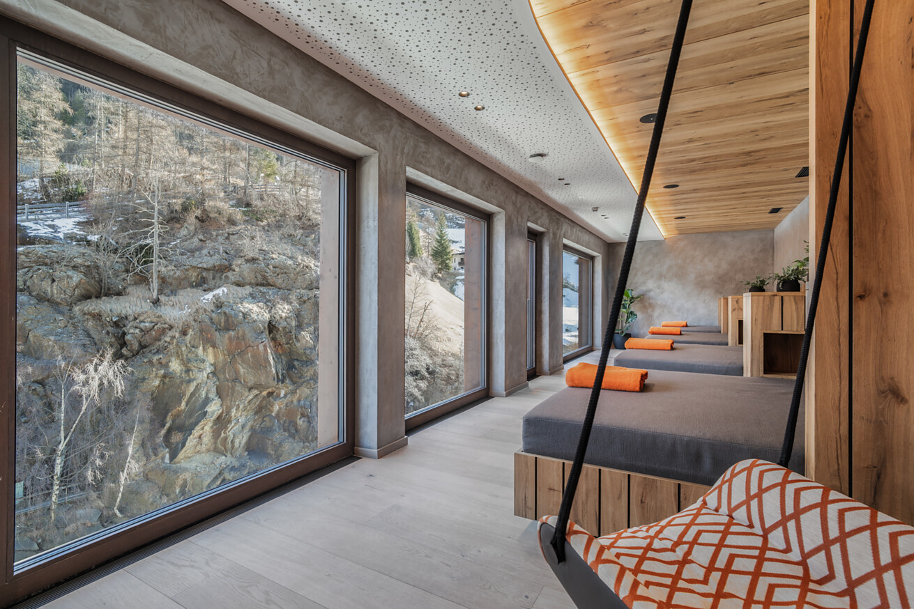

Japanische Kultur und Ästhetik erleben weltweit steigende Aufmerksamkeit. Auch in der Hotellerie wächst das Interesse an Badkonzepten, die sich an der japanischen Badkultur orientieren und Ruhe, Reinigung, Wohlbefinden und Harmonie in den Mittelpunkt stellen. Im familiengeführten Fünf-Sterne-Hotel „Das Central“ im Ötztal in Sölden/Tirol, wurde diese Idee im Rahmen eines ambitionierten Umbaus stimmig umgesetzt. Nun prägen Naturmaterialien, großzügige Räume und ein spektakuläres Summit Spa die Architektur des exklusiven Hotels. In den Badezimmern hat die japanische Badkultur mit innovativen WASHLET des Sanitärunternehmens TOTO Einzug gehalten. „Hochwertige Dusch-WCs gehören in diesem 5-Sterne-Segment heute zum zeitgemäßen Standard in der Badgestaltung – daher wurden WASHLET von TOTO eingesetzt, um den Anspruch an Komfort, Hygiene und Design konsequent bis ins Detail umzusetzen“, erläutert Gastgeberin Angelika Falkner.  Mitten im Zentrum von Sölden gelegen und zugleich ruhig in die alpine Tallandschaft eingebettet, gehört das 1969 gegründete Hotel zu den prägenden Häusern der Region. Es verbindet Tiroler Tradition mit internationalem Lifestyle und hat sich zu einer festen Größe unter den alpinen Fünf-Sterne-Hotels entwickelt. Ein architektonisches Highlight bildet das Summit Spa, das als Erweiterung auf dem Dach des bestehenden Gebäudes realisiert wurde. Der Wellnessbereich eröffnet Gästen überraschende Perspektiven auf die Bergwelt des Ötztals und bietet als Herzstück einen verglasten Infinity-Pool mit Glasboden, der scheinbar über den Dächern des Ortes schwebt. Vom Hoteleingang, von den umliegenden Straßen und sogar von den Seilbahnen aus ist das neue Spa sichtbar und prägt damit auch das Ortsbild.  Moderne Architektur mit alpiner Identität  Die Planung übernahmen MIKA Projektmanagement GmbH gemeinsam mit Wimreiter & Partner GmbH. Ziel war es, die bestehende Hotelarchitektur zu erweitern und gleichzeitig eine eigenständige architektonische Identität zu entwickeln. Die Gestaltung verbindet klare Linien mit einer Materialität, die tief in der alpinen Bautradition verwurzelt ist. Naturstein, Holz und textile Oberflächen bestimmen die Atmosphäre der Räume. „Um möglichst viel Naturgefühl ins Haus zu holen, setzen wir im ‚Das Central‘ auf ein bewährtes Quartett: kühler Stein, heimisches Holz, weiches Leder und warme Lodenstoffe“, erläutert Michael Waschl aus der Direktion die sinnliche Raumwirkung, die alpine Authentizität mit zeitgemäßer Eleganz in Beziehung setzt.  Großzügige Fensterflächen holen die umliegende Bergwelt in die Innenräume. Architektur und Landschaft treten in einen engen Dialog und prägen das Raumerlebnis im gesamten Haus. Auch die Zimmer und Suiten folgen diesem Prinzip. Hochwertige Materialien, klare Linien und sorgfältige Details schaffen private Rückzugsorte, die Ruhe und Entspannung vermitteln.  Japanischer Komfort im Bad  Der internationale Anspruch des Hauses zeigt sich vor allem in der Präsidentensuite, den Juniorsuiten Gaislachkogl sowie der Wellnesssuite Söldenkogl. In diesen Bereichen kommen WASHLET des japanischen Sanitärunternehmens TOTO zum Einsatz, die den Gästen ein besonderes Erlebnis bieten: die Intimreinigung mit frischem, warmem Wasser, viele weitere Komfortfunktionen, besondere Hygiene und intuitive Nutzung. Während diese Form der Badkultur in Japan seit Jahrzehnten zum Alltag gehört, gewinnt sie auch in europäischen Hotels immer mehr an Bedeutung und wird dort als besonderes Qualitätsmerkmal geschätzt.  Im „Das Central“ fügen sich die WASHLET harmonisch in die hochwertige Badarchitektur ein. Ihre unaufdringliche Formensprache passt zur stilvollen Gestaltung der Räume und unterstützt den Anspruch des Hauses, Gästen ein ganzheitliches Wohlfühlerlebnis zu bieten. „Internationale Gäste erleben diese Kombination als unerwarteten und zugleich sehr stimmigen Teil ihres Aufenthalts“, weiß Michael Waschl.  Räume für besondere Urlaubsmomente  „Das Central“ versteht Architektur als Erlebnisraum. Materialien, Licht und Ausblicke sollen Emotionen wecken und den Aufenthalt zu etwas Besonderem machen. Die Gastgeberin Angelika Falkner beschreibt die Idee hinter dem Haus so: „Ein Spa-Erlebnis über den Dächern von Sölden, ein Treffpunkt mit Ausblick zum Anstoßen und Suiten mit dem gewissen Extra. Damit wollen wir begeistern, überraschen und außergewöhnliche Urlaubsmomente kreieren.“  Ein ambitionierter Plan  Ein Blick hinter die Kulissen zeigt die ambitionierte Planung und Umsetzung, die der Umbau des Hotels mit sich brachte. „Eine besondere Herausforderung bei diesem Projekt war der sehr enge Zeitrahmen zwischen zwei Saisonen des Hotelbetriebs“, erläutert das Planungsteam um Michael Kajnih von Mika Projektmanagement GmbH. Der Umbau musste innerhalb eines äußerst kurzen Bauzeitfensters realisiert werden, damit das Haus rechtzeitig zur nächsten Skisaison wieder vollständig öffnen konnte. Daraus ergaben sich hohe Anforderungen an Bauablauf, Logistik und Terminplanung. Besonders im alpinen Umfeld mit anspruchsvollen Zufahrtswegen, witterungsbedingten Unwägbarkeiten und begrenzten Lagerflächen war eine präzise Koordination aller Gewerke sowie der Materialanlieferungen entscheidend, um den engen Zeitplan zuverlässig einzuhalten. Das Ergebnis zeigt, wie sorgfältige Planung und hochwertige Ausführung auch unter komplexen Rahmenbedingungen ineinandergreifen.  Daten & Fakten  Projekt: Das Central, Sölden  Standort: Auweg 3, 6450 Sölden, Österreich  Bauherr: Skiliftgesellschaft Sölden-Hochsölden GmbH  Architektur / Planung:  MIKA Projektmanagement GmbH  Wimreiter & Partner GmbH  Bauzeit: April 2023 bis November 2023  Eröffnung: November 2023  Bruttorauminhalt (BRI):  Umbau: 4.945,41 m³  Neubau: 2.571,20 m³  Verbaute Produkte von TOTO:  WASHLET Modell RX  Düsseldorf, April, 2026  Abdruck honorarfrei / Beleg erbeten | Ansprechpartnerin für die Presse:  bering*kopal GbR, Büro für Kommunikation  Heike Bering  Tel. +49 (0)711 7451 759 15  heike.bering@  bering-kopal.de  Ansprechpartnerin im Unternehmen:  Anja Giersiepen  anja.giersiepen@  toto.com  TOTO im Internet:  eu.toto.com/de

1 Großzügiger Ruhebereich im Summit Relax Area im Summit Spa. „Das Central“ ist ein hochwertiges 5-Sterne-Hotel in Sölden/Tirol und versteht Architektur als Erlebnisraum. Materialien, Licht und Ausblicke sollen Emotionen wecken und den Aufenthalt zu etwas Besonderem machen. Foto: Jessica Machon
2 Eine Lobby zum Wohlfühlen. Mit Eichenholzböden, Travertinstein, Lodenstoffe und Echtleder sollte möglichst viel „Naturgefühl“ ins Haus geholt werden. Foto: Jessica Machon
3 Ein spektakuläres Summit Spa über den Dächern von Sölden mit Infinity-Pool prägt die Architektur des exklusiven Hotels „Das Central“ Foto: Jessica Machon
4 Großzügig und zugleich behaglich sind alle Bereiche des 5-Sterne-Hotels „Das Central“. Die mit einer Holzskulptur überfangene Bar bietet eine willkommene Anlaufstelle nach einem Tag auf der Skipiste und nach Wanderungen. Foto: Jessica Machon
1. |  | 2.
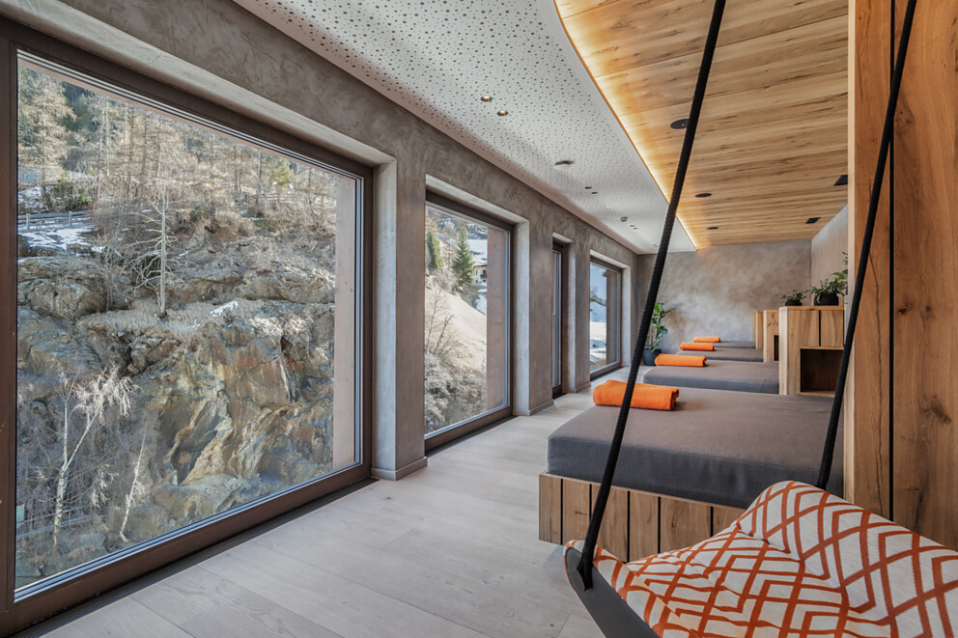 |  | 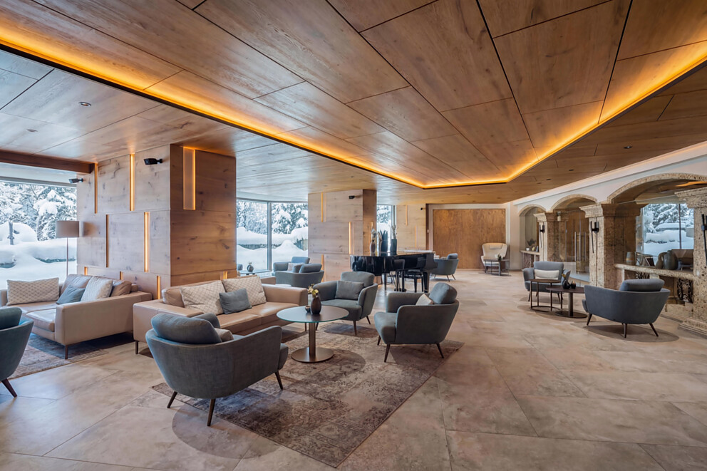
3. |  | 4.
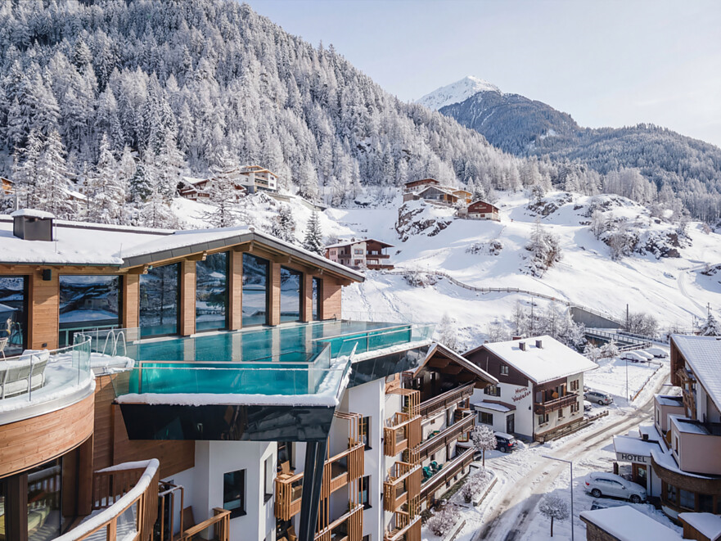 |  | 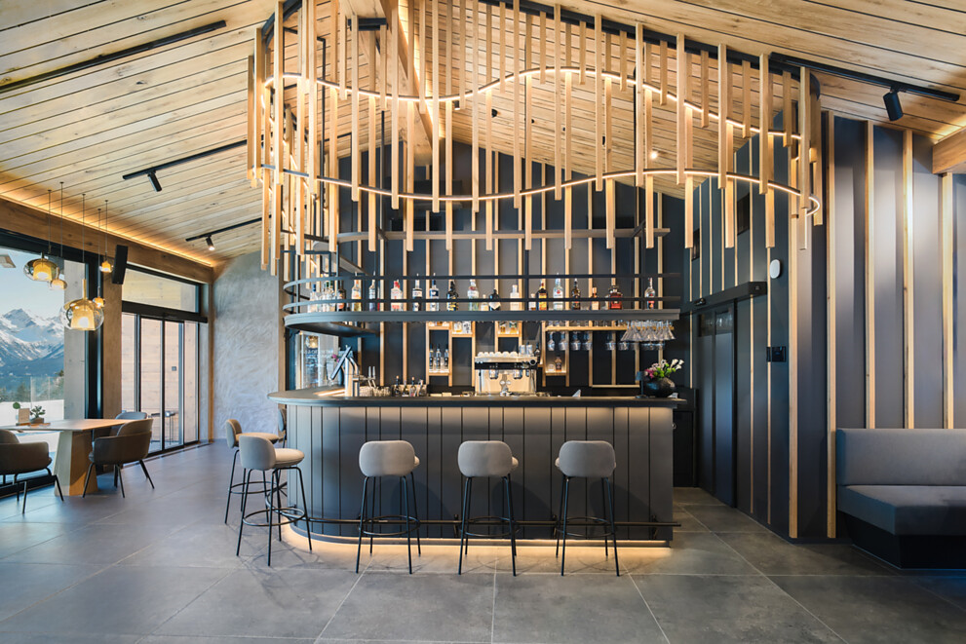

5 Mit dem WASHLET von TOTO ist die japanische Badkultur auch ins alpine Skihotel „Das Central“ eingezogen. Über die Fernbedienung lassen sich zahlreiche Komfortfunktionen einstellen, die die Nutzung des WASHLET zu einem erfrischenden Erlebnis machen. Foto: Jessica Machon
6 WASHLET von TOTO tragen dazu bei, dass die Gäste sich im Hotel wohlfühlen und ein gewisses „Extra“ genießen. Während Dusch-WCs in Japan zum Alltag gehören, sind sie in Europa bisher vor allem im Luxusbereich wie 5-Sterne-Hotels zu finden. Foto: Jessica Machon
7 Alpiner Charme in den Restaurants. Der Inhaberfamilie ist es wichtig, ihren internationalen Gästen einen authentischen Ort zu bieten, der internationales Flair mit regionalen Besonderheiten verbindet. Dazu zählen auch die eingesetzten Materialien wie heimisches Holz oder Loden im Interior Design. Foto: Jessica Machon
8 Komfort pur in einem der 125 behaglichen Zimmer und Suiten, die mit viel Liebe zum Detail ausgestattet wurden. Knapp vier Jahre lang wurde vor der eigentlichen Umbauphase an Ideen gefeilt, Pläne gewälzt, Materialien ausgewählt und sogar Musterzimmer gebaut, damit am Ende jedes Detail stimmig ist. Foto: Jessica Machon
5. |  | 6.
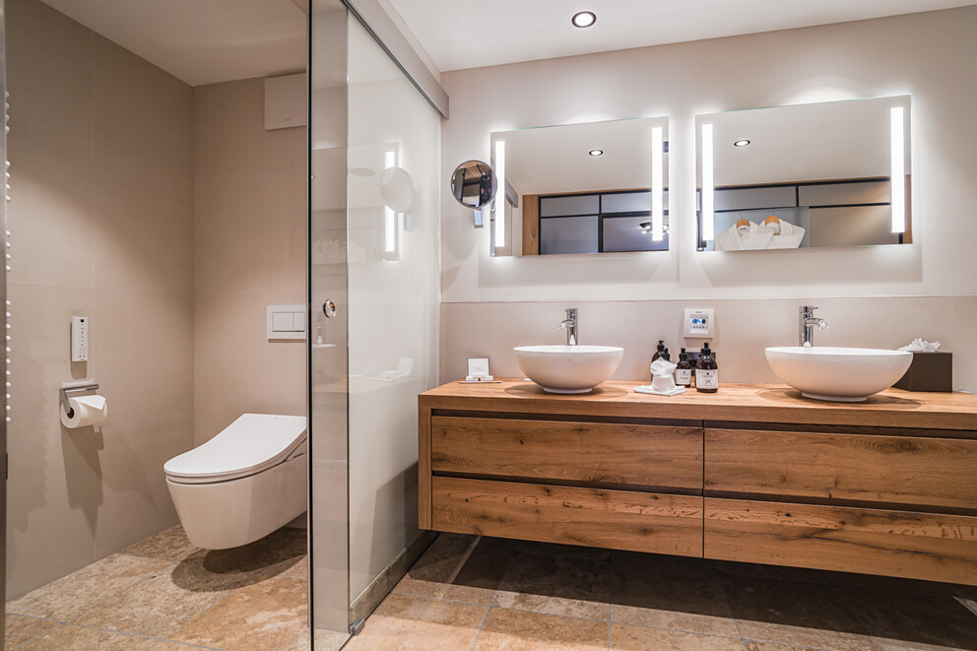 |  | 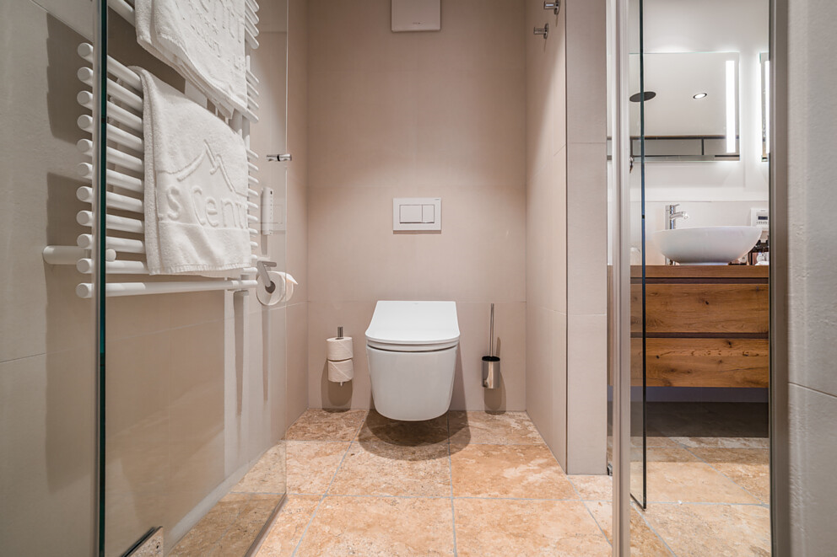
7. |  | 8.
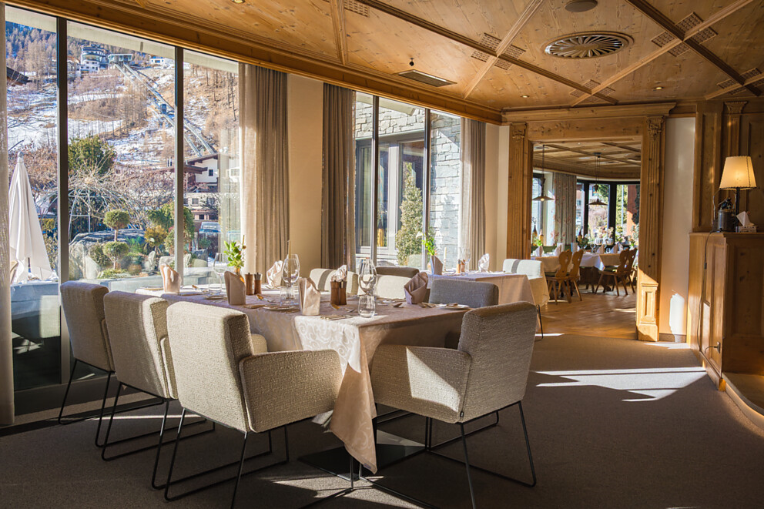 |  | 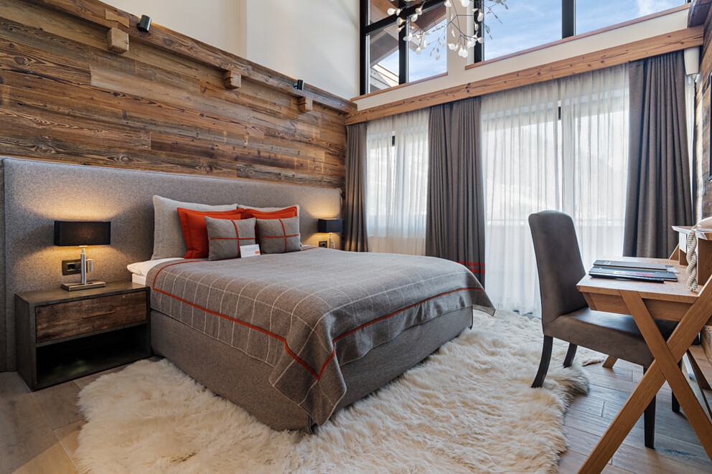

9 Wellnessbereich und Sauna bieten reichlich Platz und eröffnen Gästen überraschende Perspektiven auf die Bergwelt des Ötztals. Foto: Jessica Machon
10 Ein hochwertiger Minimalismus und die Konzentration auf das Wesentliche ist für die japanische Badkultur charakteristisch. Die Badezimmer strahlen viel Ruhe aus und bieten mit dem WASHLET von TOTO sowie der großzügigen Badewanne Komfort und pure Entspannung. Foto: Jessica Machon
11 Ein Detail, auf das es ankommt. Die gut gestaltete Fernbedienung zur Nutzung des WASHLET ist selbsterklärend. Sie ermöglicht es, Strahlarten zur Intimreinigung – unter anderem eine „Ladydusche“ sowie andere Komfortfunktionen, individuell einzustellen. Foto: Jessica Machon
12 Das Entrée des seit 1969 familiengeführten 5-Sterne-Hotels in Sölden/Tirol empfängt seine Gäste mit alpiner Architektur. Holz und Naturstein sind prägend. Foto: Jessica Machon
9. |  | 10.
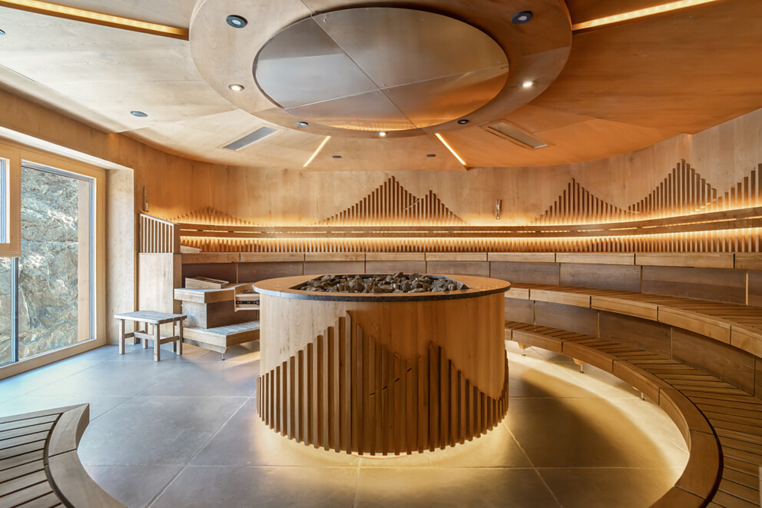 |  | 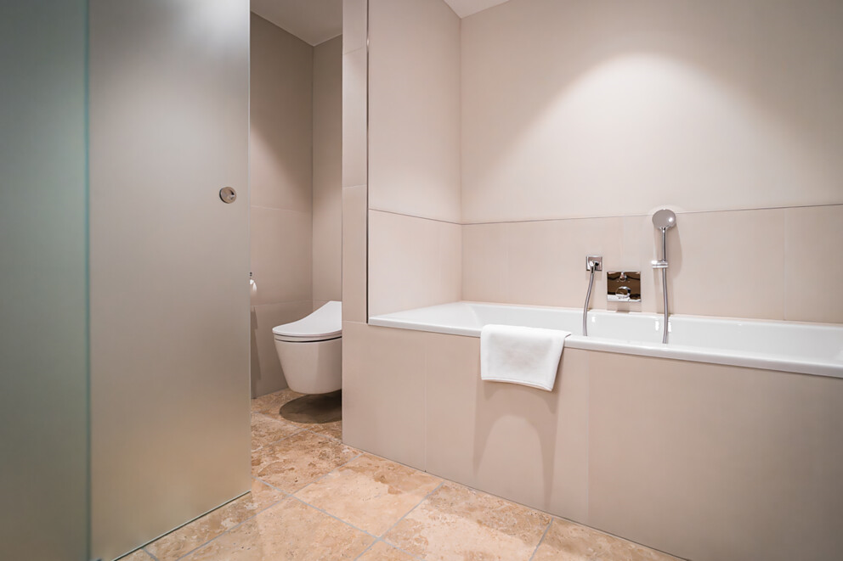
11. |  | 12.
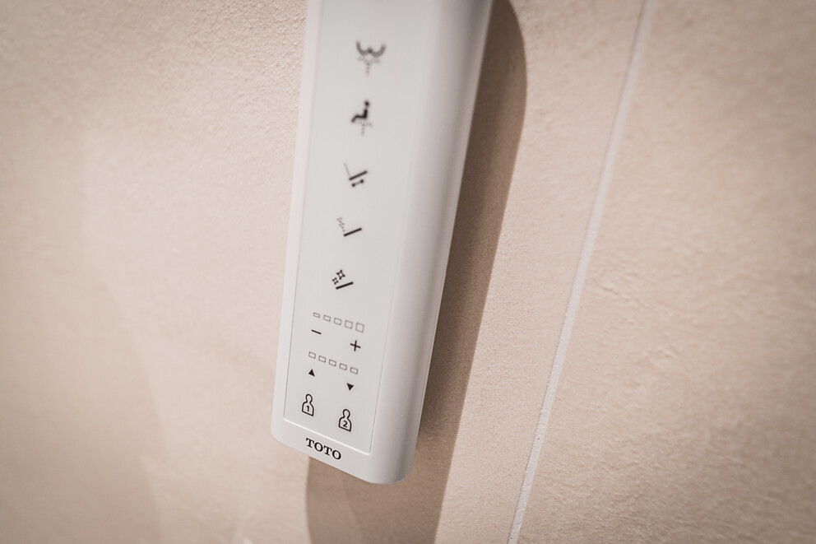 |  | 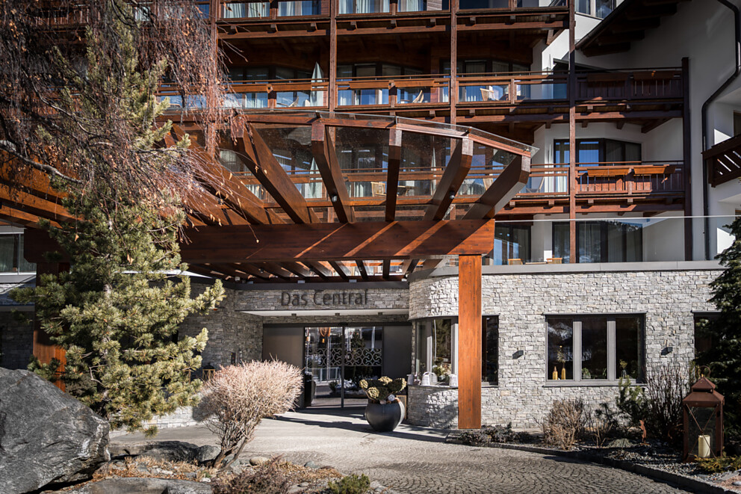

Über TOTO Europe
TOTO steht für Badkultur auf höchstem Niveau. Design, Komfort und Hygiene greifen so präzise ineinander, dass die raffiniert integrierte Technik fast unsichtbar wird. Als Japans führender Komplettbadanbieter entwickelt TOTO ganzheitliche Lösungen für anspruchsvolle private und öffentliche Räume und ist seit 2009 auch erfolgreich in Europa präsent. TOTO prägt die Badgestaltung mit innovativer Sanitärkeramik, Armaturen und vor allem dem WASHLET, von dem bereits über 70 Millionen weltweit verkauft wurden. Das japanische Designverständnis von TOTO stellt den Menschen und seine Bedürfnisse in den Mittelpunkt. So entstehen Produkte, die vom Respekt für das Gegenüber geprägt sind – zurückhaltend im Design, selbstverständlich in der Nutzung. Diesen Respekt erweist TOTO auch der Umwelt. Mit wassersparenden Technologien trägt TOTO aktiv zur Ressourcenschonung bei und verfolgt seine Nachhaltigkeitsstrategie im Rahmen international anerkannter Initiativen wie der Climate Group RE100 und der Science Based Targets Initiative.

